Actividades
Grado: 7°Año A – B
Jueves: 23 de Abril de 2020
Área: Ciencias Sociales
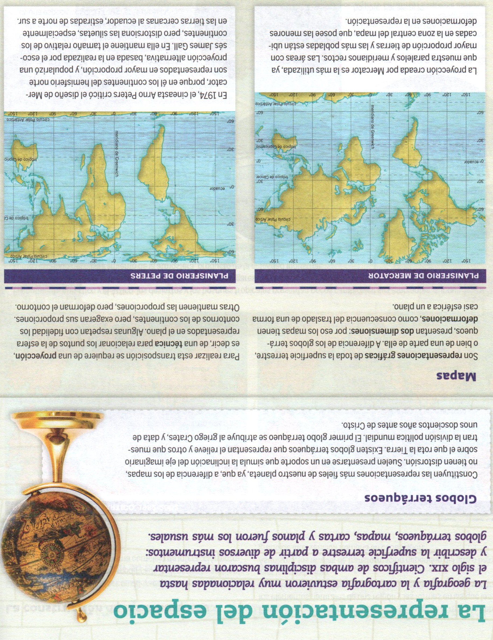
2 – ¿Por qué se dirá que los globos terráqueos son las representaciones más fieles del planeta Tierra?
3 –Describe cómo se suelen presentar los globos terráqueos.
4 – Explica qué son los mapas.
5 - ¿Por qué los mapas tienen deformaciones?
6 – Menciona las características del planisferio de Mercator y el planisferio de Peters.
7 – Explica qué es la red geográfica.
8 – Describe las diferencias entre paralelos y meridianos.

